第二十七章 合并财务报表

本章考情分析

本章属于教材的重点章节和难点章节。可以客观题形式出现，如合并范围的确定、合并现金流量表的编制原理等；综合题经常是结合长期股权投资和企业合并等内容进行考核。考生必须熟练掌握调整分录、抵销分录编制，以及合并金额的计算。

本章教材主要变化

对部分例题的相关内容进行了修订。

本章基本结构框架

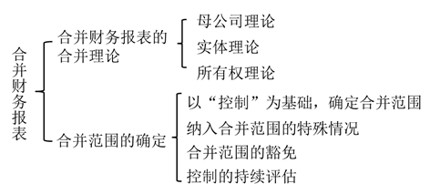

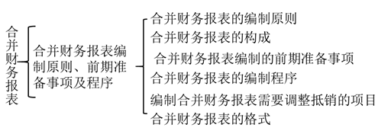

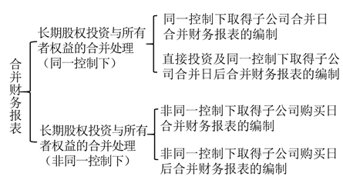

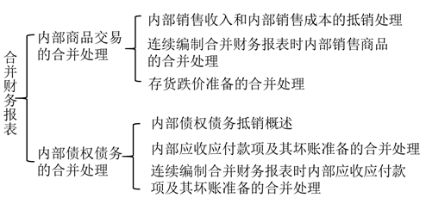

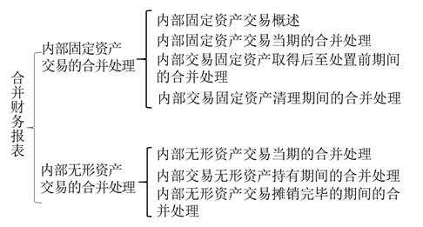

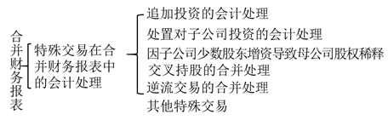

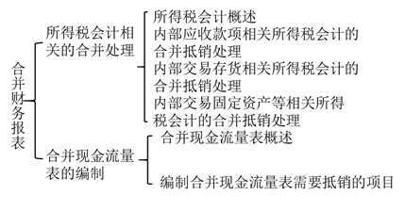

第一节 合并财务报表的合并理论

编制合并财务报表主要有母公司理论、实体理论和所有权理论。
一、母公司理论
（一）基本理念
将合并财务报表视为母公司本身的财务报表反映的范围扩大来看待，从母公司角度来考虑合并财务报表的合并范围、选择合并处理方法。
（二）合并财务报表的服务对象
主要是为母公司的股东和债权人服务的，为母公司现实的和潜在投资者服务的，强调的是母公司股东的利益。
（三）合并范围的确认原则
通常更多的是以法定控制为基础，以持有多数股权或表决权作为是否将某一被投资企业纳入合并范围的依据，或者通过一家公司处于另一家公司法定支配下的控制协议来确定合并财务报表的合并范围。
（四）合并处理方法
1.基本原则：所采用的合并处理方法都是从母公司本身的股东利益来考虑的；
2.子公司少数股东的权益：在合并资产负债表中通常视为一项负债来处理；
3.企业集团内部销售收入的抵销：需要考虑销售的顺销（母公司将商品销售给子公司）和逆销（子公司将商品销售给母公司）两种情况。
其中：
顺销：在编制合并财务报表时只抵销子公司中母公司持有股权相对的份额，即多数股东股权的份额，而对于少数股东股权相对应的份额，则视为实际销售处理，不需要进行抵销处理。
（五）局限性
忽视了母公司股东以外的少数股东的利润的信息需要。
二、实体理论
（一）基本理念
1.合并财务报表是企业集团各成员企业构成的经济联合体的财务报表。
2.它强调的是企业集团中所有成员企业构成的经济实体，它对构成企业集团的持有多数股权的股东和拥有少数股权的股东一视同仁，同等对待，认为只要是企业集团成员股东，无论是拥有多数股权，还是拥有少数股权，都是共同组成的经济实体的股东。
（二）合并财务报表的服务对象
编制合并财务报表是为整个经济体服务的。
（三）合并处理方法
1.少数股东权益：通常视为股东权益的一部分，在合并资产负债表中股东权益部分列示和反映。
2.企业集团内部销售收入的抵销：由于对构成企业集团的成员企业的所有股东均视为集团企业的股东，对于企业集团内部各成员企业互相之间发生的销售行为，其内部销售商品或提供劳务过程中所实现的销售损益，均属于未实现内部销售损益，应当予以抵销。
其中：
无论是顺销还是逆销，其实现的内部销售损益，对于由成员企业全体股东构成的企业集团来说都是未实现内部交易损益，均属于抵销范围。
（四）优点
有利于企业集团内部管理人员从整体上把握企业集团经营活动的情况，相对来说更能够满足企业集团内部管理人员对财务信息的需要。
因此，目前国际财务报告准则及我国企业会计准则主要采用的就是实体理论。
三、所有权理论
（一）基本理念
1.所有权理论运用于合并财务报表编制时，既不强调企业集团中存在的法定控制关系，也不强调企业集团各成员企业所构成的经济实体，而是强调编制合并财务报表的企业对另一企业的经济活动和财务决策具有重大影响的所有权。
2.所有权理论认为：母公司理论和实体理论都不能解决隶属于两个或两个以上企业集团的企业的合并财务报表编制问题。（如：两个投资企业各持股50%形成的共同控制：既没有单一的母公司，也没有少数股权的股东；既不存在法定支配权，也不存在单一经济主体）
为了弥补母公司理论和实体理论的不足，有的国家在编制合并财务报表时，就提出了所有权理论，以期解决共同控制下的合并财务报表的编制问题。
（二）合并处理方法
对于其拥有所有权的企业的资产、负债和当期实现的净损益，均按照一定的比例合并计入合并财务报表。

第二节 合并范围的确定

一、以“控制”为基础，确定合并范围
1.合并财务报表的合并范围应当以控制为基础予以确定。
2.控制：是指投资方拥有对被投资方的权力，通过参与被投资方的相关活动而享有可变回报，并且有能力运用对被投资方的权力影响其回报金额。
3.投资方要实现控制，必须具备两项基本要素：
（1）因涉入被投资方而享有可变回报；
（2）拥有对被投资方的权力，并且有能力运用对被投资方的权力影响其回报金额。
投资方只能同时具备上述两个要素时，才能控制被投资方。
【补充例题•多选题】（2018年）
在判断投资方是否能够控制被投资方时，投资方应当具备的要素有（ ）
A.拥有对被投资方的权力
B.通过参与被投资方的相关活动而享有可变回报
C.有能力运用对被投资方的权力影响其回报金额
D.参与被投资方的财务和经营政策
【答案】ABC
【解析】在判断投资方是否能够控制被投资方时，如果投资方同时具备以下要素，则投资方能够控制被投资方：（1）拥有对被投资方的权力；（2）通过参与被投资方的相关活动而享有可变回报；（3）有能力运用对被投资方的权力影响其回报金额。
4.实际工作中，投资方在判断其能否控制被投资方时，应综合考虑所有相关事实和情况，以判断是否同时满足控制的这两个要素。
相关事实和情况主要包括：
（1）被投资方的设立目的和设计；
（2）被投资方的相关活动以及如何对相关活动作出决策；
（3）投资方享有的权利是否使其目前有能力主导被投资方的相关活动；
（4）投资方是否通过参与被投资方的相关活动而享有可变回报；
（5）投资方是否有能力运用对被投资方的权力影响其回报金额；
（6）投资方与其他方的关系。
其中：
对被投资方的设立目的和设计的分析，贯穿于判断控制的始终，也是分析上述其他事实和情况的基础。（★★★）
投资方在判断能否控制被投资方时，具体判断如下：
（一）被投资方的设立目的和设计
【例27－1】
A企业为有限合伙企业，经营期限为3年。A企业将其资金全部用于对非关联方B公司的一家全资子公司C公司增资，增资完成后，A持有C公司60%的股权及表决权，B公司持有C公司40%的股权及表决权。根据协议，B公司将在3年后以固定价格回购A企业持有的C公司股权。C公司是专门建造一个大型资产并用于租赁的项目公司，其建造期为5年，A公司增资的时候，C公司的资产已经建造了2年。
【答案】
被投资方的业务活动是用5年的时间建造一个大型资产，之后以租金的方式取得回报。A企业增资的时候，C公司的资产建造已经开始，很可能许多与建造事项有关的重要事项的决策已经完成，当A企业的经营期限结束并将持有的C公司股份以固定价格出售给B公司时，C公司刚刚完成建造活动，尚未开始产生回报。
在这种情况下，A企业并不能主导C公司的相关活动，而且A企业也无法通过参与C公司活动取得可变回报，A企业是通过B公司回购股权来收回其投资成本并取得收益的，因此即使A企业拥有半数以上的表决权，也不能控制被投资方C公司。
（二）判断通过涉入被投资方的活动享有的是否为可变回报
1.可变回报的定义
可变回报：是不固定且可能随着被投资方业绩而变化的回报，可以仅是正回报，仅是负回报，或者同时包括正回报和负回报。
2.可变回报的形式
投资方在评价其享有被投资方的回报是否可变以及可变的程度时，需基于合同安排的实质，而不是法律形式。
例如：投资方持有固定利息的债券投资时，由于债券存在违约风险，投资方需承担被投资方不履约而产生的信用风险，因此投资方享有的固定利息回报也可能是一种可变回报。
又如：投资方管理被投资方资产而获得的固定管理费也是一种变动回报，因为投资方是否能获得此回报依赖于被投资方能否获得足够的收益以支付该固定管理费。
（三）判断投资方是否对被投资方拥有权力，并能够运用此权力影响回报金额
1.权力的定义
投资方能够主导被投资方的相关活动时，称投资方对被投资方享有“权力”。
在判断投资方是否对被投资方拥有权力时，应注意以下几点：
（1）权力只表明投资方主导被投资方相关活动的现时能力，并不要求投资方实际行使其权力；（3个儿子分家）
（2）权力是一种实质性权利，而不是保护性权利；
（3）权力是为自己行使的，而不是代其他方行使；
（4）权力通常表现为表决权，但有时也可能表现为其他合同安排。
2.相关活动
（1）识别相关活动
相关活动：是指对被投资方的回报产生重大影响的活动。
①对许多企业而言，经营和财务活动通常对其回报产生重大影响。
②这些活动可能包括但不限于：
a.商品或劳务的销售和购买；
b.金融资产的管理；
c.资产的购买和处置；
e.研究与开发活动；
f.确定资本结构和获取融资。
（2）分析相关活动的决策机制
判断被投资方的相关活动后，了解谁拥有对被投资方的权力的下一个重要步骤是分析此类活动的决策机制。
就相关活动作出的决策包括但不限于：
①对被投资方的经营、融资等活动作出决策，包括编制预算；
②任命被投资方的关键管理人员或服务提供商，并决定其报酬，以及终止该关键管理人员的劳务关系或终止与服务提供商的业务关系。
（3）两个或两个以上投资方能够分别单方面主导被投资方的不同相关活动时，如何判断哪方拥有权力
在具体判断哪个投资方对被投资方拥有权力时，投资方通常需要考虑的因素包括：
①被投资方的设立目的；
②影响被投资方利润率、收入和企业价值的决定因素；
③各投资方拥有的与上述决定因素相关的决策职权的范围，以及这些职权分别对被投资方回报的影响程度；
④投资方对于可变回报的风险敞口的大小。
3.“权力”是一种实质性权利
权力源于权利。
在判断投资方是否拥有对被投资方的权力时，应区分投资方及其他方享有的权利是实质性权利还是保护性权利，仅实质性权利才应当被加以考虑。
（1）实质性权利
①实质性权利：是指持有人在对相关活动进行决策时，有实际能力行使的可执行权利。
②通常情况下，实质性权利应当是当前可执行的权利，但某些情况下，目前不可行使的权利也可能是实质性权利，如某些潜在表决权。
例如：
投资方持有一份将于25天后结算的远期股权购买合同，该合同结算后，投资方能够持有投资方的多数表决权股份；30天后才能召开的特别股东大会是能够对相关活动进行决策的最早决策日；除此之外，其他投资方不能对被投资方相关活动的现行政策作出任何改变。
（2）保护性权利
①保护性权利：旨在保护持有这些权利的当事方的权益，而不赋予当事方对这些权利所涉及的主体的权力。
②相关举例，例如：
a.贷款方限制借款方进行会对借款方信用风险产生不利影响从而损害贷款方利益的活动的权利；
b.少数股东批准超过正常经营范围的资本性支出或发行权益工具、债务工具的权利；
c.贷款方在借款方发生违约行为时扣押其资产的权利。
【特别提示】
①仅持有保护性权利的投资方不能对被投资方实施控制，也不能阻止其他方对被投资方实施控制。
②保护性权利通常仅适用于被投资方的活动发生根本性改变或某些特殊例外的情况，但并非所有在例外情况下行使的权利或在不确定事项发生时才行使的权利都是保护性权利。
4.权力的持有人应为主要责任人
权力是能够“主导”被投资方相关活动的现时能力，可见，权力是为自己行使的（行使人为主要责任人），而不是代其他方行使权力（行使人为代理人）。
【特别提示】
在评估控制时，代理人的决策权应被视为由主要责任人直接持有，权力属于主要责任人，而非代理人。
5.权力的一般来源——来自表决权
（1）通过直接或间接拥有半数以上表决权而拥有权力
当被投资方的相关活动由持有半数以上表决权的投资方表决决定，或者主导相关活动的权力机构的多数成员由持有半数以上表决权的投资方指派，而且权力机构的决策由多数成员主导时，持有半数以上表决权的投资方拥有对被投资方的权力。
【例27－6】（第一种情况：股权占多数）
A企业和B企业分别持有C企业60%和40%的普通股，C企业的相关活动通过股东会议上多数表决权主导，在股东会议上，每股普通股享有一票投票权。假设不存在其他因素，C企业的相关活动由持有C企业大多数投票权的一方主导。
因此，如果不存在其他相关因素，A企业拥有对C企业的权力，因其是C企业大多数投票权的持有者。

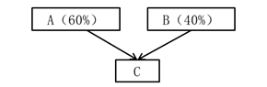

【例27－6】（第二种情况：人数占多数）
A企业和B企业分别持有C企业60%和40%的普通股，C企业的相关活动以董事会会议上多数表决权主导，A企业和B企业根据其享有C企业所有者权益的比例，各自有权任命6名和4名董事。
因此，如果不存在其他相关因素，A企业拥有对C企业的权力，因其有权任命主导C企业相关活动的董事会的大多数成员。

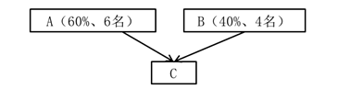

【特别提示】
①在进行控制分析时，投资方不仅需要考虑直接表决权，还需要考虑其持有的潜在表决权以及其他方持有的潜在表决权的影响，进行综合考量，以确定其对被投资方是否拥有权力。
②潜在表决权是获得被投资方表决权的权利，例如可转换工具、认股权证、远期股权购买合同或期权所产生的权利。
【例27－7】（第一种情况：不考虑潜在表决权的情形）
A公司与B公司分别持有被投资方70%及30%的表决权。除此之外，根据A公司与B公司签订的期权合同，B公司可以在目前及未来两年内以固定价格购买A公司持有的被投资方50%的表决权。根据该价格，上述期权在目前及预计未来两年内都是深度价外期权（即依据期权合约的条款设计，使得买方B公司到期行权的可能性极小）。历史上，A公司一直通过表决权主导被投资方的相关活动。

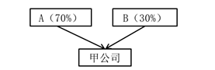

这种情况下，B公司目前拥有购买A公司表决权的可行使期权，一旦行使将使B公司拥有被投资方80%表决权。但由于这些期权在目前及预计未来两年内都为深度价外期权，B公司无法从该期权的行使中获利。
因此这些期权并不构成实质性权利，在评估B公司对于被投资方是否拥有权力时不应予以考虑。
【例27－7】（第二种情况：考虑潜在表决权）
A公司与其他两个投资方各自持有被投资方1/3的表决权。除了权益工具外，A公司同时持有被投资方发行的可转换债券，这些可转换债券可以在目前及未来两年内的任何时间以固定价格转换为被投资方的普通股。按照该价格，目前该期权为价外期权，但非深度价外。
被投资方的经营活动与A公司密切相关。如果可转换债券转换为普通股，A公司将持有被投资方60%的表决权，可以据此主导被投资方的相关活动，从而实现协同效应并从中获益（例如，降低A公司的运营成本、确保稀缺产品的供应等）。
这种情况下，A公司持有的潜在表决权为实质性权利。A公司持有的表决权与实质性潜在表决权相结合，使得A公司拥有了对于被投资方的权力。
（2）持有被投资方半数以上表决权但并无权力（3句话）（够半数，但不拥有权力）
①在被投资方相关活动被政府、法院、管理人、接管人、清算人或监管人等其他方主导时，投资方无法凭借其拥有的表决权主导被投资方的相关活动，因此，投资方此时即使持有被投资方过半数的表决权，也不拥有对被投资方的权力。（如：破产清算的子公司）
②当投资方所拥有的表决权并非实质性权利时，即使持有多数表决权，投资方也不拥有对被投资方的权力。（如：在境外设立的子公司）
例如，由于无法获得必要的信息或法律法规方面的障碍，投资方虽持有半数以上表决权但无法行使，则该投资方不拥有对被投资方的权力。
③有些情况下，根据相关章程、协议或其他法律文件，主导相关活动的决策所要求的表决权比例高于持有半数以上表决权的一方持有的表决权比例。（例如，相关活动有关的决策必须由出席会议的投资方所持2/3以上的表决权通过）（有章程、协议的，从章程或协议）
（3）直接或间接结合，也只拥有半数或半数以下表决权，但仍然可以通过表决权判断拥有权力（另一种极端，不够半数，但拥有权利）
持有半数或半数以下表决权的投资方（或者虽持有半数以上表决权，但仅凭自身表决权比例仍不足以主导被投资方相关活动的投资方），应综合考虑下列事实和情况，以判断其持有的表决权与相关事实和情况相结合是否可以赋予投资方对于被投资方的权力：
①考虑投资方持有的表决权相对于其他投资方持有的表决权份额的大小，以及其他投资方持有表决权的分散程度。
【例27－8】（第一种情况：考虑分散程度）
A投资者持有被投资者48%的投票权，剩余投票权由数千位股东持有，但除A之外，没有任何股东持有超过1%的投票权，没有任何股东与其他股东达成协议或能够作出共同决策。当以其他股权的相对规模为基础判断所获得的投票权的比例时，A投资者确定48%的权益将足以使其拥有控制权。

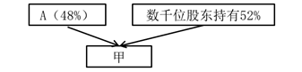

在这种情况下，A投资者无需考虑权利的任何其他证据，即可以其持有股权的绝对规模和其他股东持有股权的相对规模为基础，确定其拥有充分决定性的投票权以满足权力的标准。
【例27－8】（第二种情况：持有的投票权的规模＋其他因素）
A投资者持有被投资者40%的投票权，其他12位投资者各持有被投资方5%的投票权，股东协议授予A投资者任免负责相关活动的管理人员及确定其薪酬的权利，若要改变协议，须获得2/3的多数股东表决权同意。
在这种情况下，单凭投资者持有的投票权的绝对规模和与其他股东持有的相对规模，无法对投资者是否拥有足以赋予其权力的权利作出结论。
但是，股东协议条款赋予A投资者任免管理人员及确定其薪酬的权利，足以说明A投资者拥有对被投资者的权力。
【例27－8】（第三种情况：不拥有权力的情形）
A投资者持有被投资者45%的投票权，其他两位投资者各持有被投资者26%的投票权，剩余投票权由其他三位股东持有，各占1%。不存在影响决策的其他安排，在这种情况下，只要其他两位投资者联合起来，就能够阻止A投资者主导被投资者的相关活动，A投资者投票权的规模及与其他股东持有的投票权的相对规模，足以得出A投资者不拥有权力的结论。

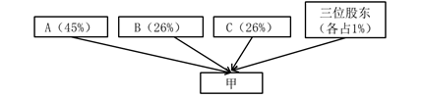

【例27－8】（第四种情况：证据不足的情形）
A投资者持有被投资方45%的投票权，其他11位投资者各持有被投资者5%的投票权，股东之间不存在合同安排以互相协商或作出共同决策。

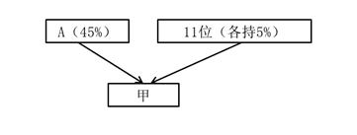

在这种情况下，单凭投资者持有的投票权的绝对规模和与其他股东持有的投票权的相对规模，无法对A投资者是否拥有足以赋予其权力的权利作出结论。
应考虑其他可能为A投资者是否拥有权力提供证据的额外事实和情况。
【例27－8】（第五种情况）
A投资者持有被投资者35%的投票权，其他3位股东各持有被投资者5%的投票权，剩余投票权由众多股东持有，而没有任何一位股东持有超过1%的投票权，股东之间不存在合同安排以互相协商或作出共同决策，涉及被投资者相关活动的决策须获得股东会议上大多数投票权的批准（在近期的股东会议上被投资者75%的投票权投了票）。

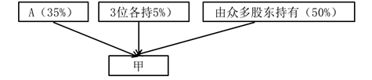

在这种情况下，其他股东在近期股东会议上积极参与的事实表明A投资者不具有单方面主导相关活动的实际能力，无论投资者是否因足够数量的其他股东与其作出相同表决而主导了相关活动。
②考虑与其他表决权持有人的协议。
【例27－9】（第一种情况）
E企业拥有4名股东，分别为A企业、B企业、C企业和D企业，A企业持有E企业40%的普通股，其他三位股东各持有20%。E企业的相关活动由其董事会主导，董事会由6名董事组成，其中3名董事由A企业任命，剩余3名分别由B企业、C企业和D企业任命。
A企业和B企业单独签订合同安排，规定B企业任命的董事必须与A企业任命的董事以相同方式进行表决。

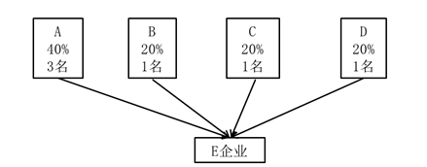

若不存在其他因素，该合同安排赋予A企业在董事会议上获得涉及相关活动的大多数投票权，从而使得A企业拥有对E企业的权力，即使A企业并未持有E企业的大多数投票权。
【例27－9】（第二种情况：特别表决权）
E企业拥有4名股东，分别为A企业、B企业、C企业和D企业，A企业持有E企业40%的普通股，其他三位股东各持有20%，E企业的相关活动受其董事会主导，董事会由6名董事组成，其中3名董事由A企业任命，剩余3名分别由B企业、C企业和D企业任命。
假定为避免董事审议陷入僵局，股东们签订协议赋予A企业任命的其中1名董事作为董事会主席，并且在董事会会议上享有额外的一票。除此以外，其他事实与【例27－9】（第一种情况）一致。

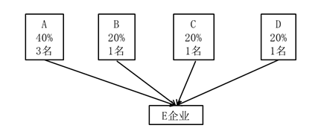

在这种情况下，股东协议有效地赋予A企业在董事会会议上获得相关活动的大多数投票权，如果不存在其他因素，这将使A企业拥有对E企业的权力，即使A企业并未持有E企业的大多数投票权。
③考虑其他合同安排产生的权利
④如果结合表决权和上述第①至③项（考虑持有的份额和分散程度、考虑与其他持有人的协议、考虑其他合同安排产生的权力）所列因素，仍不足以判断投资者能否控制被投资方，则还需要考虑是否存在其他事实或情况，能够证明投资方拥有主导被投资方相关活动的现时能力。
6.权力来自于表决权以外的其他权利——来自合同安排
（1）基本原理
在某些情况下，某些主体的投资方对其的权力并非源自于表决权（例如，表决权可能仅与日常行政活动工作有关），被投资方的相关活动由一项或多项合同安排决定，例如证券化产品、资产支持融资工具、部分投资基金等结构化主体。
（2）结构化主体：是指在确定其控制方时没有将表决权或类似权利作为决定因素而设计的主体。
（3）结构化主体通常具有下列特征中的多项或全部：
①业务活动范围受限；
②有具体明确的目的，而且目的比较单一；
③股本（如有）不足以支撑其业务活动，必须依靠其他次级财务支持；
④通过向投资者发行不同等级的证券（如分级产品）等金融工具进行融资，不同等级的证券，信用风险及其他风险的集中程度也不同。
7.权力与回报之间的联系
只有当投资方不仅拥有对被投资方的权力、通过参与被投资方的相关活动而享有可变回报，并且有能力运用对被投资方的权力来影响其回报的金额时，投资方才控制被投资方。
二、纳入合并范围的特殊情况——对被投资方可分割部分的控制（离家出走）
在少数情况下，如果有确凿证据表明同时满足下列条件并且符合相关法律法规规定的，投资方应当将被投资方的一部分视为被投资方可分割的部分，进而判断是否控制该部分（可分割部分）：
1.该部分的资产是偿付该部分负债或该部分其他利益方的唯一来源，不能用于偿还该部分以外的被投资方的其他负债；（资产有专门用途）
2.除与该部分相关的各方外，其他方不享有与该部分资产相关的权利，也不享有与该部分资产剩余现金流量相关的权利。
三、合并范围的豁免——投资性主体
（一）豁免规定
1.基本原则：母公司应当将其全部子公司（包括母公司所控制的被投资单位可分割部分、结构化主体）纳入合并范围。
2.特殊情况：如果母公司是投资性主体，则只应将那些为投资性主体的投资活动提供相关服务的子公司纳入合并范围，其他子公司不应予以合并，母公司对其他子公司的投资应当按照公允价值计量且其变动计入当期损益。
【特别提示】
一个投资性主体的母公司如果其本身不是投资性主体，则应当将其控制的全部主体，包括投资性主体以及通过投资性主体间接控制的主体，纳入合并财务报表范围。
（二）投资性主体的定义（★★★★类似于“基金公司”）
当母公司同时满足以下三个条件时，该母公司属于投资性主体：
1.该公司以向投资方提供投资管理服务为目的，从一个或多个投资者获取资金。这是一个投资性主体与其他主体的显著区别。
2.该公司的唯一经营目的，是通过资本增值、投资收益或两者兼有而让投资者获得回报。
3.该公司按照公允价值对几乎所有投资的业绩进行计量和评价。
（三）投资性主体的特征
投资性主体通常应当符合下列4个特征：
1.拥有一个以上投资；
2.拥有一个以上投资者；
3.投资者不是该主体的关联方；
4.该主体的所有者权益以股权或类似权益存在。
（四）因投资性主体转换引起的合并范围的变化
1.当母公司由非投资性主体转变为投资性主体时，除仅将为其投资活动提供相关服务的子公司纳入合并财务报表范围编制合并财务报表外，企业自转变日起对其他子公司不应予以合并，其会计处理参照部分处置子公司股权但不丧失控制权的处理原则。
2.当母公司由投资性主体转变为非投资性主体时，应将原未纳入合并财务报表范围的子公司于转变日纳入合并财务报表范围，将转变日视为购买日，原未纳入合并财务报表范围的子公司于转变日的公允价值视为购买的交易对价，按照非同一控制下企业合并的会计处理方法进行会计处理。
四、控制的持续评估
控制的评估是持续的，当环境或情况发生变化时，投资方需要评估控制的两个基本要素中的一个或多个是否发生了变化。
如果有任何事实或情况表明控制的两项基本要素中的一个或多个发生了变化，投资方应重新评估对被投资方是否具有控制。

